МІНІСТЕРСТВО ОСВІТИ І НАУКИ УКРАЇНДИ

ДЕРЖАВНИЙ ВИЩИЙ НАВЧАЛЬНИЙ ЗАКЛАД

«УЖГОРОДСЬКИЙ НАЦІОНАЛЬНИЙ УНІВЕРСИТЕТ»

ФАКУЛЬТЕТ ІНФОРМАЦІЙНИХ ТЕХНОЛОГІЙ

ПРАКТИЧНА РОБОТА 2

Виконав(ла):

Бабінець Р.І

студент 4 курсу

Перевірив:

Викл.Бучук Р.Ю.

УЖГОРОД – 2025

**ЗВІТ**

**з практичної роботи №2**

**Мета роботи**

Ознайомлення з основними командами CLI, використання Vue CLI для створення та налаштування проекту, а також робота з керуванням залежностями та запуском сервера розробки.

**Завдання**

1. Встановити Vue CLI.
2. Створити новий проект Vue.
3. Ознайомитися зі структурою проекту.
4. Налаштувати залежності та запустити локальний сервер.
5. Виконати базові операції в CLI: додавання компонентів, встановлення пакетів, зміна конфігурації.
6. Оформити звіт.

**Хід виконання роботи**

**1. Встановлення Vue CLI**

Для встановлення Vue CLI була виконана наступна команда:



Перевірка коректності встановлення:



### ****2. Створення нового проекту Vue****

Створено новий проект з використанням Vue CLI:

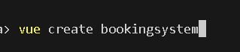

Було обрано ручне налаштування (Manually select features) з такими параметрами:

* Babel
* Vue Router
* Vuex
* CSS Pre-processors (SASS/SCSS)

### ****4. Запуск локального сервера****

Для запуску локального сервера була виконана команда: npm run serve

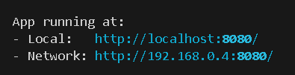

### ****5. Виконання базових CLI-операцій****

**Додавання нового компонента:**

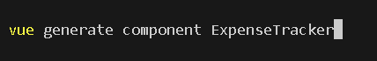

Встановлення додаткових пакетів: npm install axios

Зміна конфігурації:

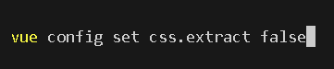

У ході виконання роботи було:

* Встановлено Vue CLI та створено новий проект.
* Ознайомлено зі структурою проекту Vue.
* Налаштовано середовище розробки та запущено локальний сервер.
* Використано основні команди CLI для роботи з Vue.

Отримані навички дозволять ефективно працювати з Vue CLI, швидко створювати та налаштовувати нові проекти, а також використовувати командний рядок для управління додатком.

## ****Висновки****

Практична робота дозволила освоїти основи роботи з CLI у VueJS. Була продемонстрована можливість автоматизованого керування проектом через командний рядок, що значно прискорює розробку та спрощує налаштування середовища.